AU FIL DE L’AN : RENTREE SCOLAIRE. 5.016

Destinataires privilégiés :  X Les enfants (cycle : X1, X 2, X 3, X4).  0 L’équipe enseignante.  0 Les parents, la communauté paroissiale.  Date de la dernière mise à jour : 05.07.07  Moment de l’année : Rentrée de septembre 2007 | Champs d’action visés :  X Champ de la pédagogie.  X Champ des relations X intér., 0 extér. à l'école  X Champ de l’organisation de la vie scolaire.  X Champ de la proposition, de la célébration de foi.  Type d'activité : projet, expression artistique.

Idée de base :  Lancement de l’animation de cette année scolaire, cette fiche fournit le début de l’histoire, met en place les éléments de base de l’animation et vise surtout à favoriser un esprit de groupe entre tous les acteurs qui s’embarquent pour une nouvelle année scolaire.  Description :  - L’histoire : épisode 1 « Sur la berge ».  Deux versions racontées sont proposées sur CD (voir rubrique « autres références »)  Une version écrite pour animateurs (voire aînés de l’école primaire) est fournie en annexe.  - L’illustration  - La description des tâches proposées au départ des planches 1 (le décor : la berge de départ) ainsi que 7 et 9 (les éléments de complément) est fournie à la p. 3 du livret accompagnant l’outil d’animation.  - Le découpage de la barque et surtout, de l’équipage requièrent une dextérité dont seuls l’enseignant(e) et les grands du cycle 4 seront capables.  - Ce travail en vaut néanmoins la peine puisque le même ensemble barque/équipage sera réutilisé plusieurs fois au cours de l’année. Le renforcer en le fixant sur un support cartonné ou en y appliquant un film plastique autocollant (après la phase de coloriage) assurera sa longévité.  - Ces réemplois successifs imposent, évidemment, de ne pas coller ces éléments sur le support… mais de les insérer dans les fentes à pratiquer dans les différentes planches - supports.  - Les planches sont normalement prévues pour être affichées (peut-être en regard du calendrier liturgique ?..) Une réduction au format A4 pour une exploitation individuelle est envisageable.  - En ce qui concerne les rames, les modèles fournis ne le sont qu’à titre d’exemples ; maître et élèves peuvent opter pour d’autres formes, grandeurs ou matériaux en fonction de l’usage qu’ensemble ils auront arrêté. (voir plus loin.)  - Pistes d’exploitations possibles.  Remarque préliminaire : exploitations possibles ! Nous en proposerons beaucoup…, beaucoup trop sûrement... A chaque enseignant de mettre en œuvre celles qu’il aura sélectionnées parce que les mieux adaptées à son public et aux objectifs qu’il s’est fixés voire d’en exploiter d’autres bien meilleures encore qu’il aura lui-même imaginées.  - Des textes bibliques.  A l’école maternelle, il est proposé, pour les deux premiers épisodes, de découvrir le récit de Zachée tel que travaillé par Effata - Pour trouver Dieu (dossier 25 dans l’ancienne version, dossier 11 dans la nouvelle.)*  A l’école primaire, en début d’année, toutes les programmations prévoient un texte traitant de l’importance de faire équipe, d’accueillir les nouveaux condisciples, chacun peut s’y référer. Il est possible aussi d’utiliser, comme au maternel, le récit de Zachée ou encore, d’exploiter le texte de l’appel des premiers disciples « je ferai de vous des pêcheurs d’hommes », récit qui présente l’intérêt, outre d’évoquer la barque, de nous annoncer déjà ce qui sera au cœur de notre histoire : le trésor à pêcher est très différent de ce que l’équipage imaginait… (Ce texte sera évoqué dans le deuxième épisode).  - Des chants. | EGL 3.2  AGI 2.2  FA 3.010  > FA 4.033, 4.034, 4.037, 4.038, 4.039.  > FA 4.014  > FA 4.015  > FA 4.018
  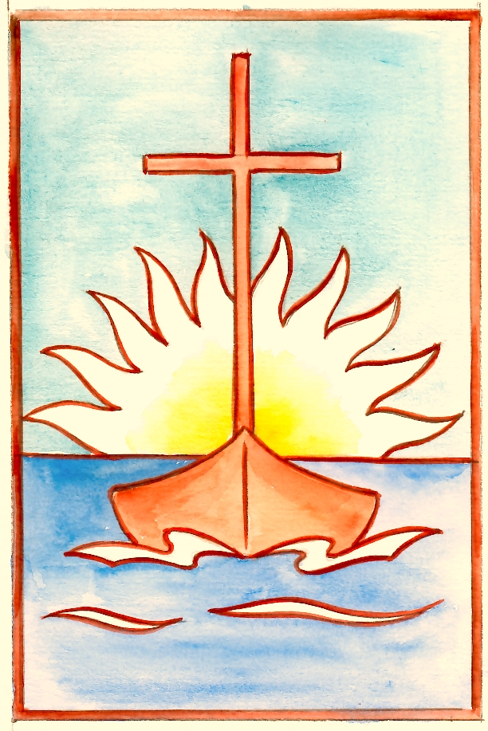 | Cette fiche s’inscrit dans le cadre du Fil Rouge de l’animation pastorale 2007/2008 consacrée à (re)découvrir le déroulement de l’année liturgique -cours de religion- et, si on le désire, la vivre du dedans - animation pastorale : proposition de foi.-
  Extraits du récit | Exploitations et développements
  « Il était une fois une barque… »  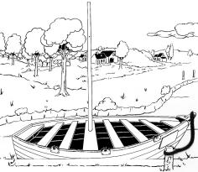  Le piquet qui la retenait prisonnière…  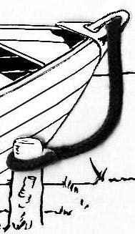  La rivière, le fleuve, la mer…  « Les copains d’abord »  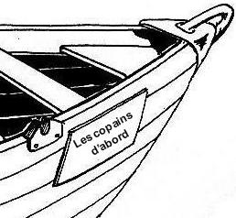  « …une bande de copains… »  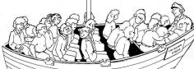  « …un objet qui lui tenait particulièrement à cœur et dont il pourrait faire profiter les autres. »  « Chacun doit apporter une rame, il faut bien avancer quand même !»  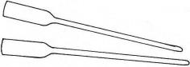  « Sera-t-elle à la hauteur ? »  « …ces lingots d’or dont ils rêvaient tant ?»  « …la barque s’éloigna lentement de la berge. »  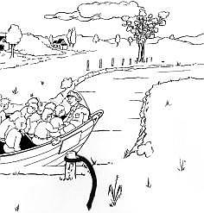 | Fixons la barque sur le décor…  - Nous voilà « embarqués » dans une belle histoire d’un an… A nous, ensemble, de « mener notre barque » pour arriver à bon port…  - Sur la porte, à l’extérieur de la classe, peut-être pourrions-nous aussi placer la silhouette d’une barque avec photo de groupe ou prénoms ?…  - L’image de la barque est fort utilisée dans la Bible. L’arche de Noé sauve la création (Gn 6,14) comme une corbeille de jonc (traduit en hébreu par le même mot que l’arche) sauve «Moïse» (Ex 2,3). Jonas, à tort, croit être sauvé en embarquant sur un bateau païen (Jon 1,3). Pour Pierre et ses amis pêcheurs, la barque est outil  de travail. Ballotté par les vagues, le frêle esquif symbolise bien l’Eglise qui avec Jésus tente de passer sur l’autre rive. (Mc 4,35-41)  Relions la barque au piquet à l’aide d’une cordelette.  Interrogeons-nous : et nous ? quel piquet et quelle corde pourraient nous retenir prisonniers ? Quelles peurs ?  En ce premier jour de classe, la peur de quitter papa, maman, frères et sœurs ?  La peur de ne pas retrouver nos anciens camarades de classe ?  La peur d’affronter l’inconnu ? La peur de grandir ?  La peur de quitter nos habitudes, notre confort, ce petit monde qui, à la maison, depuis deux mois, ne tourne que pour nous ?  La peur de perdre la liberté à laquelle nous goûtions durant ces vacances ?  Toutes ces craintes sont bien compréhensibles…  Et pourtant, si l’on reste fixé à son port d’attache, on ne connaîtra jamais que le même paysage…  « La barque que l’on retient au port n’apprend pas à naviguer » (J. Maër)  Couper le cordon ombilical, lâcher la main soutien de nos premiers pas, abandonner la tétine, quitter les bras protecteurs… ne se vit pas sans appréhension.  Prendre le risque de quitter, Abraham l’a fait (Gn 12,1), la femme de Loth n’y arriva pas : regardant en arrière, elle fut transformée en statue de sel (Gn 19,26).  Etre libre, c’est avoir un avenir, c’est avoir des projets, c’est être en partance, c’est élargir son horizon, c’est prendre le large.  Choisissons un nom pour notre barque ; notons-le à l’endroit prévu.  Celui de l’histoire : « les copains d’abord » ? Ou un autre choisi démocratiquement par l’ensemble des élèves de la classe ?  Ne nous méprenons pas sur la signification de ce nom donné par Georges Brassens à la célèbre chanson qui fait l’apologie de l’amitié… Il faut comprendre « servir d’abord les copains, avant moi » et non pas « servir d’abord les copains, les autres ensuite… peut-être… s’il en reste !... » L’unité au sein de notre groupe - classe ne peut se bâtir solidement et durablement sur l’exclusion des autres. Notre groupe doit rester ouvert. Un beau débat en perspective avec les enfants.  Fixons l’équipage dans la barque.  Connaissons-nous tous les membres de notre équipage-classe ?  Jouons à nous (re)connaître. La cohésion passe d’abord par là. Plusieurs fiches décrivant des jeux ou activités pour mieux nous connaître (les noms et prénoms de tous, pour commencer !), sont à votre disposition.  Et si chacun de nous apportait pareil objet en classe?  Un objet par lequel il se présente aux autres : violon, raquette de tennis, image du pays d’où je viens, photo de mon chat… L’activité peut prendre la forme d’un jeu si l’objet est caché et si, par questions auxquelles le propriétaire ne peut répondre que par oui ou non, les condisciples essaient de le découvrir.  Quelle rame (= quel talent), chacun peut-il mettre au service du groupe ?  Découpons une rame (des modèles nous sont proposés mais nous pouvons en créer…), notons-y notre nom ainsi qu’un de nos dons. Nous en reconnaissons-nous ? Nos condisciples les ont-ils repérés ? Une fiche décrit une activité permettant de travailler ce point particulier.  On naît tous avec des capacités, des potentialités dans des domaines très divers : dessiner, lire, jouer d’un instrument, jongler au foot, faire rire, mémoriser, être sociable, s’exprimer en public, faire la paix, cuisiner, jardiner, calculer, jouer, faire gagner, être de bonne humeur…  Dons innés, peut-être, mais sans perdre de vue qu’ils s’exercent aussi !  Toutes ces rames personnalisées pourraient être rassemblées en faisceau sur le mur, à proximité de la planche 1 ou dans notre coin religieux.  La barque se sent responsable, et nous ? Ces dons, les utiliserons-nous pour faire avancer le groupe ? Chacun offrira-t-il ce qu’il est, qui il est : la vie en groupe est faite de tout cet arc-en-ciel de dons mis en œuvre au profit de l’ensemble.  Réalisons un tableau des services un peu différent de ce que nous voyons souvent dans nos classes : élargissons la gamme des responsabilités habituelles en y intégrant peut-être des rôles tels « le semeur de paix, l’animateur des jeux, le porteur de joie… »  Et nous, de quoi rêvons-nous pour cette année scolaire ?  Réalisons le drapeau ou l’emblème de notre classe, image de ce que nous aimerions réussir ensemble ? Une fiche nous y invite :  Fixons-le sur le mât ou sur la proue de la barque.  Larguons les amarres ! Dénouons la cordelette pour donner le signal du vrai départ. Après quelques jours, nous pourrions vivre une célébration de rentrée au cours de laquelle, symboliquement, nous partons ensemble.  L’équipement de notre barque est, comme celui de l’histoire, très limité mais nul doute qu’au cours du voyage, il s’enrichira progressivement. Chiche que ces grands murs tout nus seront recouverts des traces de nos découvertes !...
  Bienvenue
  (paroles et musique : Samuel Brouillet)
  Tous en marche sur le même chemin  Prenons le temps de nous arrêter  Notre Dieu a besoin de chacun de nous  Pour accueillir et apprendre à aimer. | Bienvenue  En route vers un même Dieu  Ensemble nous marcherons mieux Bis ^{N.B.}  Bienvenue  Tu es différent de moi  Je voudrais avancer avec toi Bis
  Que tu sois d’ici ou d’ailleurs  Tu nous rends riche de ton vécu  En route pour un monde meilleur  Lève-toi, ne te crois pas perdu  Prenons le temps de nous accepter  D’accueillir et d’apprendre à aimer | Que tu sois premier ou dernier  Ta place est là, au milieu de nous  En route pour un monde de paix  Reste libre, ose tes rêves fous  Prenons le temps de nous engager  D’accueillir et d’apprendre à aimer.
  Que tu sois ancien ou nouveau
  Un avenir s’écrit avec toi
  En route pour un monde plus beau
  N’aie pas peur de vivre ta foi
  Prenons le temps de nous arrêter
  D’accueillir et apprendre à aimer.

N.B. Pour donner un accent plus « marin » à ce texte, si là va votre préférence, chantez : Ensemble vers un même Dieu
Ensemble nous navigu’rons mieux.

Tous ensemble
(Texte : Danielle Sciaky – Musique : Jean Humenry)
On semble différents,  C’est évident !  Ensemble et différents,  C’est important ! Bis | Si différents dans une équipe,  Où chacun a ses idées.  Il faut du temps pour s’accorder,  Comme des notes de musique  Ouvrent le bal sur la portée.
Si différents dans la famille,  où chacun est passionné.  Il faut du temps pour s’assembler,  Comme des pièces s’éparpillent  Mais en puzzle sont assemblées. | Si différents sur une route,  Où Jésus vient appeler.  Il faut du temps pour se lever,  Comme des hommes bien à l’écoute  Ont laissé là tous leurs filets.

Prenons le large
(Texte : Claude Bernard – Musique : Laurent Grzybowski)
Prenons le large avec Jésus  Vers l’autre rive Bis  Cherchons la terre avec Jésus  Où Dieu fait vivre Bis | Pour un voyage à l’infini, prenons le large  C’est le Seigneur qui nous le dit, prenons le large  Dans notre barque il est présent, vers l’autre rive  Et le bonheur nous y attend, vers l’autre rive.
Ne craignons pas de tout quitter, prenons le large  Les mille riens sont du passé, prenons le large  Ouvrons nos yeux sur l’avenir, vers l’autre rive  L’Esprit nous donne de partir, vers l’autre rive. | Mettons le cap vers l’autre bord, prenons le large  Malgré la nuit, les vents très forts, prenons le large  Il nous faudra beaucoup lutter, vers l’autre rive  Jésus demeure à nos côtés, vers l’autre rive.
Dans notre barque, il peut dormir, prenons le large.  Son cœur entend nos moindres cris, prenons le large  Quand l’ouragan vient à souffler, vers l’autre rive  Un mot de lui nous donne paix, vers l’autre rive. | Voici le temps d’improviser, prenons le large  Dieu fait confiance à nos projets, prenons le large  Il se révèle un Dieu d’amour, vers l’autre rive  Et nous voyons lever son jour, vers l’autre rive.
Jusqu’au rivage en l’au-delà, prenons le large
C’est l’aventure de la foi, prenons le large
Jésus connaît la traversée, vers l’autre rive
Il nous fait signe d’avancer, vers l’autre rive.

Références bibliques :
Pour Zachée : Luc 19,1-10
Pour l’appel des disciples : Mc 1, 16-20 ou Lc 5,1-3.16-20 ou Mt 4,18-22.
Autres références :
- L’outil Fil Rouge 2007/2008 : « Au Fil de l’An » Ed. Averbode.
- Un CD audio « Au fil de l’eau » présentant la totalité de l’histoire en 2 versions : « petits » et « grands » du fondamental.
- Un CD audio de 17 chants traitant des thèmes « barque et année liturgique » par Chr. Hertsens.

Pour se procurer ces outils, contacter les Groupes « Pêche » : site internet www.pastorale-scolaire.net/fondamental et cliquer sur l’oiseau voletant en haut et à gauche de la page d’accueil.

Variantes, extensions :
- Chaque récit biblique fait l’objet, pour les maternelles qui le désirent, d’une préparation spécifique un mercredi après-midi.
Pour ce premier texte, rendez-vous à Manage, le mercredi 03 octobre de 14h00 à 17h00.
Infos par le site, à partir de la mi-septembre, pour les autres dates.

ANNEXE :

L’histoire (Premier épisode)
Texte écrit pour les adultes voire les aînés de l’école primaire.

Sur la berge…
Il était une fois une barque…
Abandonnée par son propriétaire, un pêcheur qui avait remisé ses gaules pour toujours, elle attendait patiemment, au bord d’une petite rivière, que quelqu’un vienne, un jour, la détacher du piquet qui la retenait prisonnière et l’invite, comme au bon vieux temps, à une balade au fil de l’eau.
La rivière conduisait à un fleuve via une écluse puis aboutissait à la mer toute proche. Ce parcours, la barque le connaissait par cœur, elle qui, il y a peu encore, faisait la navette de la rivière à la mer et retour en deux semaines… La navigation ne lui faisait pas peur, elle avait même, dans une autre vie, affronté l’océan !… Mais aujourd’hui, délestée de tout équipement, en était-elle encore capable ?

Comme elle se sentait seule ! Comme elle se sentait inutile ! Il faut dire qu’à une certaine époque, elle emmenait vaillamment une dizaine d’hommes traquer les saumons venant de la mer pour pondre leurs œufs près de la source qui les avait vu naître (un escalier spécial était aménagé au niveau de l’écluse pour que les poissons puissent franchir l’obstacle.) Ce n’est pas pour rien que cette embarcation avait été baptisée « Les copains d’abord » : son propriétaire, un vieux de loup de mer, formait une fameuse équipe avec ses amis pêcheurs. Mais c’était avant que sa mort ne vienne les séparer !

Il était une fois une bande de copains…
Grands, petits, filles, garçons… toute une bande qui s’était constituée de curieuse façon. Le croirez-vous ? C’est une BD qui les avait réunis, une BD dont un épisode paraissait chaque semaine dans la revue de l’école. Il y était question de corsaires à la recherche d’un fabuleux trésor… L’histoire était passionnante et faisait rêver les élèves de voyages d’île en île. Pendant les récrés, l’aventure était au cœur des conversations et des jeux de quelques-uns. D’autres se joignirent à ce premier groupe et puis d’autres encore vinrent grossir leurs rangs … Et ainsi, petit à petit, toute une équipe s’était formée.

De la rencontre de cette barque et de cette bande de copains naquit une aventure peu banale. Les héritiers du vieux pêcheur ne sachant que faire de cette embarcation encombrante avaient placé, sur la berge, un écriteau portant ces mots : «À donner».
Un des enfants de la bande a lancé : « Et si on embarquait sur ce rafiot pour découvrir l’île au trésor? » Et c’était parti !
Le plus difficile fut de convaincre les parents. Mais c’est Monsieur Dominique, ami d’une des familles et marin expérimenté, qui a rendu possible… l’impossible, en se proposant pour accompagner les jeunes pendant la semaine de vacances qui s’ouvrait.

Les quelques jours qui ont précédé le départ furent bien remplis ! Chacun préparait son paquetage selon les consignes strictes données par le capitaine pour éviter toute surcharge. Une exception fut néanmoins accordée à chaque passager pour un extra : un objet qui lui tenait particulièrement à cœur et dont il pourrait faire profiter les autres.
Une exigence particulière de Monsieur Dominique posa bien des problèmes aux apprentis marins : « Chacun doit apporter une rame. Débrouillez-vous ! Il faut bien avancer quand même !... » Mais tout le monde put y répondre.

Le grand jour arriva enfin. A bord, même celui qui voulait jouer au dur, sentait bien qu’il fallait écourter les adieux… Et sur la rive, les parents n’en menaient pas beaucoup plus large : « Amusez-vous bien ! Soyez prudents ! Rendez-vous au port ! »

Amarres larguées, la barque s’éloigna lentement de la berge.
La voilà repartie à la pêche… au trésor !... Sera-t-elle à la hauteur ? Et eux, trouveront-ils ces perles, ces pierres précieuses et ces lingots d’or dont ils rêvaient tant ?

